选择一个“我们应该”问题，对其进行探索并建模
第A部分：选择一个“我们应该”问题
回头看看你的家人在LE 5.C中提出的“我们应该”问题。你的首要任务是从该列表中选择一个“我们应该做”的问题作为重点，或者你的家人可能会选择一个新的“我们应该做”的问题。你选择的“我们应该”问题很重要，因为你将用它来指导其余的工作。以下是一些可以帮助你的家人选择“我们应该”问题的思考：
- 你的“我们应该”问题应该是社会生态问题，这意味着它应该涉及系统中人与自然相互联系的部分。
  - “我们是否应该尝试确定访问我们的喂鸟器的鸟的类型？”不是我们正在谈论的“我们应该”问题的类型。这是一个是/否问题，并不需要调查来回答。
  - “我们应该移除或增添后院和附近的花园中的喂鸟器？”是我们正在谈论的“我们应该”问题的类型。这种问题没有“正确”的答案，所以需要以各种调查来辅助我们做出有道理的决定。
- 你的“我们应该”问题应该没有明显的正确答案。这种问题类型是能让你的家人进行思考。
- 你的“我们应该”问题应该针对你的邻里（你的院子，公寓楼，街区）。
- 你的“我们应该”问题应该对你的家人来说很有趣并且很重要。你应该对了解更多相关信息感兴趣并感到兴奋。
完成下一页上的图表。如果你在要考虑两个以上“我们应该”问题，请在另一页上重新创建图表。使用各种条件探索“我们应该”问题后，请你的家人找出其中一个“我们应该”问题来帮助引导你进行其余的活动。
LE 5.C中的“我们应该”问题（或新的问题） | “我们应该”问题满足哪些条件？ （勾选所有适用！）
▢ 涉及人与人之间的关系，而不仅仅是人（例如动物，植物，岩石）
▢ 涉及多个基础关系（例如动物-植物，植物-植物；请参阅LE 6.A）
▢ 涉及多个社会生态学时间尺度（见LE 1.C）
▢ 我们可以收集有关此的数据
▢ 要求我们考虑我们的决定将如何帮助创造不同的社会结构和未来
▢ 没有明显的正确答案
▢ 连接到你的邻里
▢ 对我们来说有趣，重要和令人兴奋
▢ 涉及人与人之间的关系，而不仅仅是人（例如动物，植物，岩石）
▢ 涉及多个基础关系（例如动物-植物，植物-植物；请参阅LE 6.A）
▢ 涉及多个社会生态学时间尺度（见LE 1.C）
▢ 我们可以收集有关此的数据
▢ 要求我们考虑我们的决定将如何帮助创造不同的社会结构和未来
▢ 没有明显的正确答案
▢ 连接到你的邻里
▢ 对我们来说有趣，重要和令人兴奋
你最终选择了哪个问题，为什么？

第B部分：探讨你的“我们应该”问题
既然你已经决定了“我们应该”这个问题，那么请对你的问题如何涉及以下社会生态系统的不同方面做一些说明（如果你在LE 3中进行了任何有亲子户外欢察，你都会看到其中的一些/全部的维度。）使用图表中的提示可以帮助你更深入地思考这个“我们应该”问题（不一定每个提示都适用）。
社会生态系统的五个维度 | 我们的笔记
物种、种类和行为
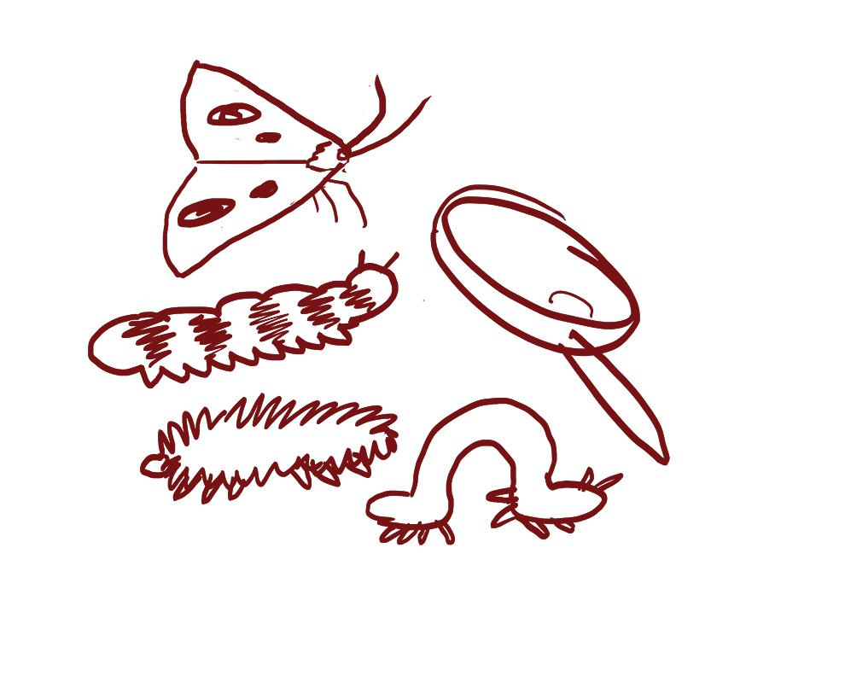
- 你的“我们应该”问题涉及哪些物种（植物和动物，包括人类）和种类（诸如水，岩石，太阳等事物）？
  - 考虑LE 1.C中的不同时间使度。你确定的相同物种会在所有不同的时间尺度上出现还是会出现其他物种？这对于你的“我们
应该”这个问题重要吗？
- 描述涉及“我们应该”问题的任何植物和/或动物（包括人类）行为。
- 哪些物种在与其他物种的关系之间是较有权力的？这种权力如何产生及存在的？考虑到你的“我们应该”问题，为什么理解这一点很重要？
关系
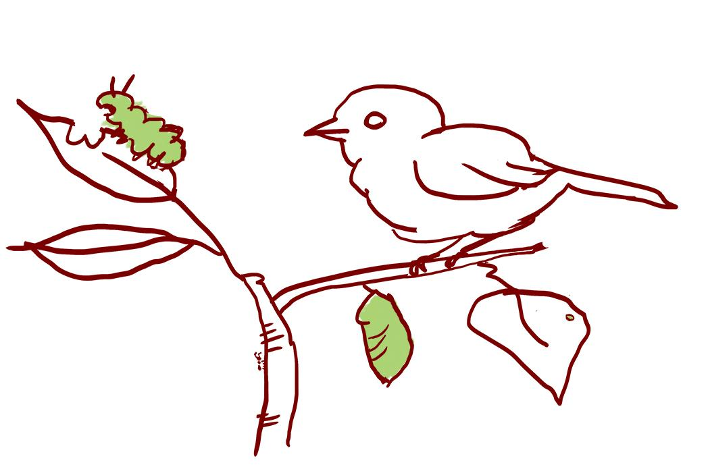
- 你的“我们应该”问题涉及物种、种类、地点、土地和/或水域之间的什么关系？
- 谁从这些关系中受益？ 谁可能没有受益？ 为什么？
- 如果你考虑到LE 1.C中的不同时间尺度，那么你确定的关系将如何随时间变化或保持不变？
地点、土地和水域
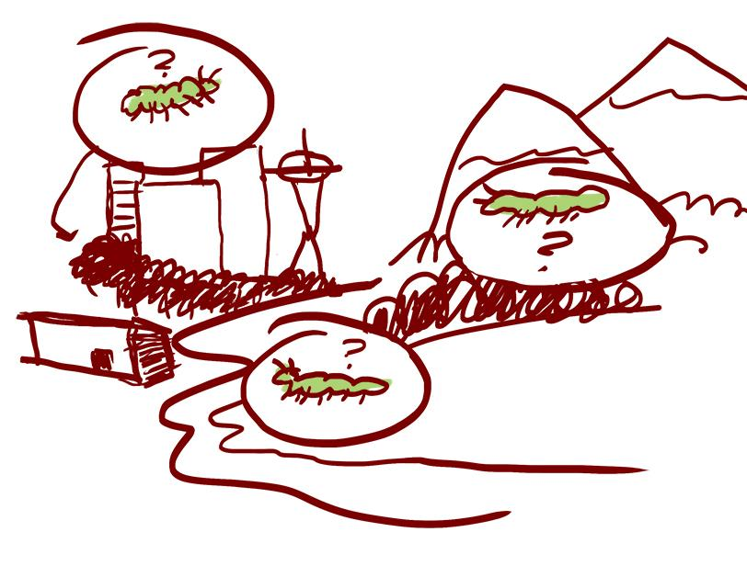
- 你的“我们应该”问题涉及哪些地方、土地和/或水域？
- 谁参与做出有关这些地方、土地和/或水域的决策？谁不参与决策，当中这有问题吗？为何如此？
- 这些地方、土地和水域如何随时间变化？
跨尺度思考（时间、空间和视角）
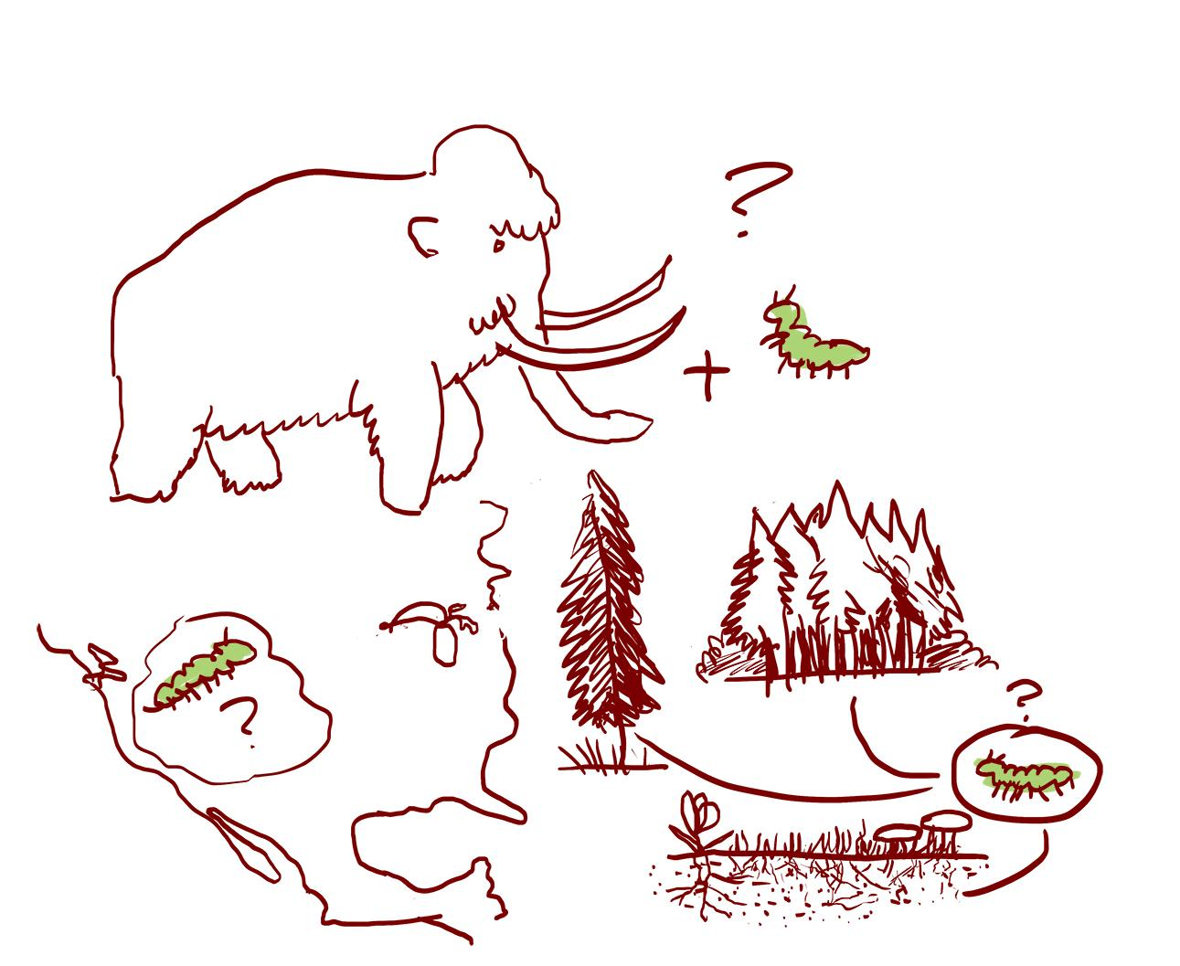
- 什么时间尺度是你在思考你的“我们应该”问题时应该觉得重要的？回顾一下LE 1.C，你可能会考虑一些时间范围。）
- 什么与空间相关的时间尺度是你在思考你的“我们应该”问题时可能觉得重要的？ （例如，从上方还是下方观察）
- 尝试使用你已经列出的物种、种类的不同视角。这样是否可以帮助你以不同的方式思考“我们应该”的问题？
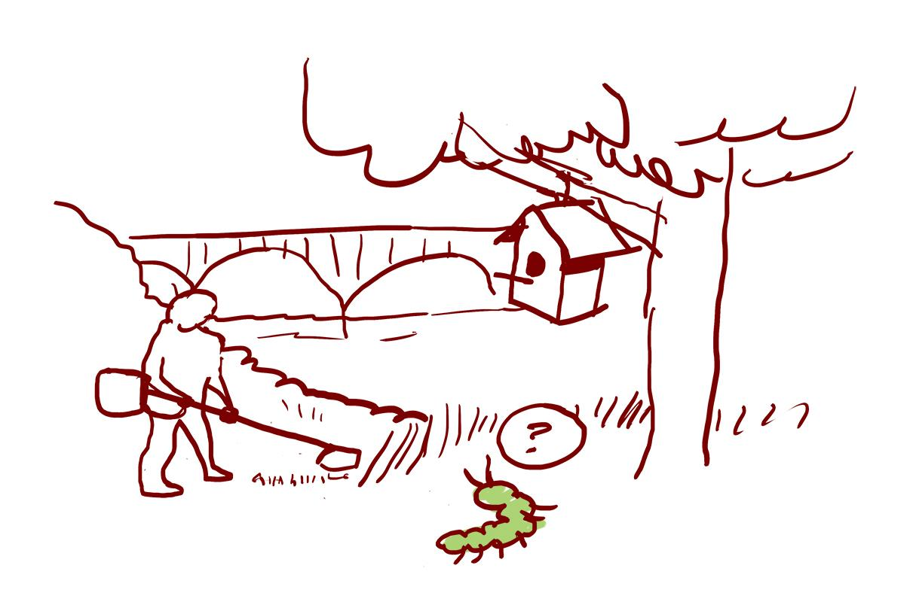
人为决策
- 考虑到你的“我们应该”问题，哪些人为决策的证据在考虑时是重要的？
- 谁来做决定，为什么？ 如果其他人在做决定，会做出不同的决定吗？
- 你能如何找出与“我们应该”问题相关的决策历史？如果你能找到答案，那是什么历史？

第C部分：为“我们应该”问题创建一个初始模型
现在，你可以创建“我们应该”问题的初始模型。你可以使用下一页或一张空白纸来创建模型。使用绘图，文字，图表和箭头（和其他符号）来代表家人对B部分图表中所提到的“我们应该”问题的尺寸的初步思考。

如果要查看一些初始模型的示例，请查看示例指南。如果你的“我们应该”问题与你的家庭在LE 5.C和/或LE 6.A中创建的初始模型有关，如果需要则可以使用该模型并对其进行修改，以反映你在此活动的第1和2部分分工作中的想法。

创建初始模型后，就可以进行LE 6.B.2中的活动了。

我们家庭“我们应该”问题的初始模型

